9-sinf O’zbekiston tarixidan PISA testi
1. ”Biz tariximizdan bir sahifani ham olib tashlamaymiz.Bu tarix bizniki, uni unutishga hech kimning haqqi yo’q” so’zlari kimga tegishli?
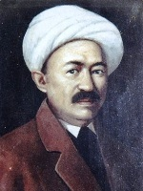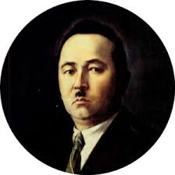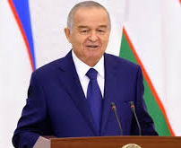
A.Fitrat U.Xo’jayev I.Karimov
____________________________________________________________
2. O’rta Osiyoda qaysi davlat poytaxtiislomdinimarkazlaridanbirihisoblangan?

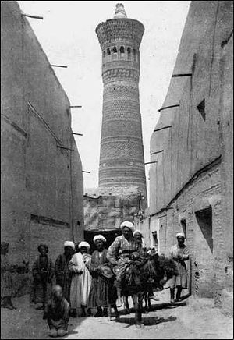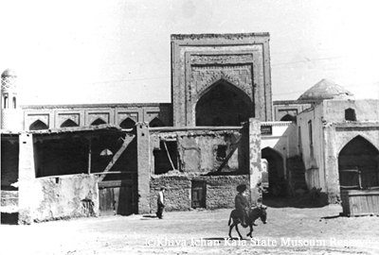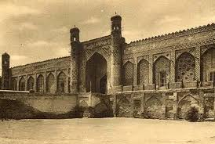
BuxoroamirligiQo’qonxonligiXivaxonligi
_________________________________________________________________
3. XIX asrdaBuxoroamirligihududijanubdaqayerdanboshlangan?
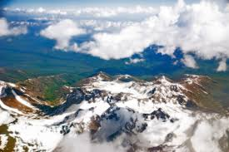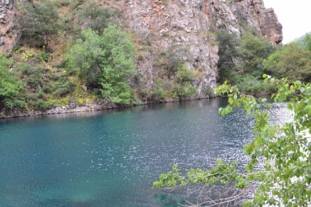
Pomirtog’lariAmudaryoning chap qirg’og’IXivaxonligi

4. Buxoroamirligiqandayboshqarilgan?
______________________________________________________________

5. BuxoroamirliginingmarkaziyqismihisoblanganZarafshonvodiysidaqandayshaharlarjoylashgan?
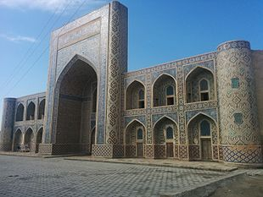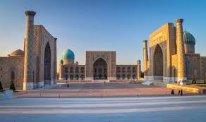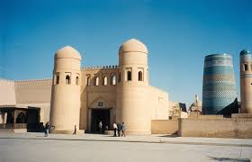
1)Buxoro 2) Samarqand 3)Xiva
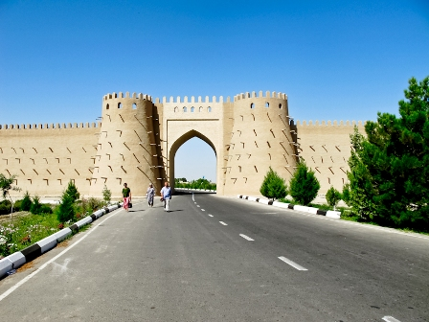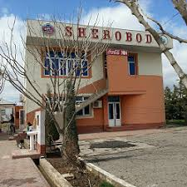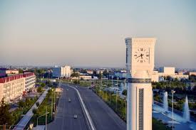
4) Termiz, 5) Sherobod 6) Qarshi
_______________________________________________________________

6. Buxoroamirliginechabeklikkabo’lingan?
18 ta
40 ta
27 ta

7. Buxoroamirliginingetniktarkibiasosankimlardaniboratedi?

1.o’zbek 2.tojik
3.qoraqalpoq 4.turkman
5.qozoq 6.qirg’iz

- 1, 2, 3, 4, 5, 6
- 1,3,4,5
- 1, 2, 3, 4, 5
- 1, 2, 5, 6

________________________________________________________________

8. Xivaxonligiaholisiasosankimlardantashkiltopgan?
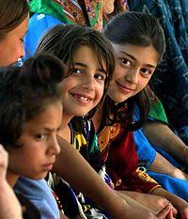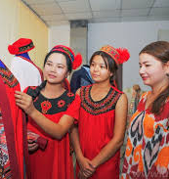
tojiklaro’zbeklarqozoqlar
__________________________________________________________

9. Xivaxonliginingetniktarkibikimlardaniboratedi?

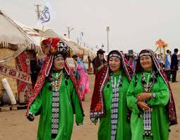
1.o’zbek 2.tojik3.qoraqalpoq
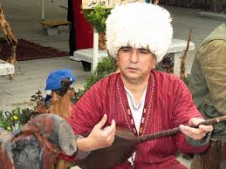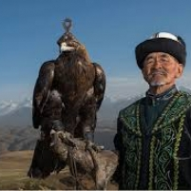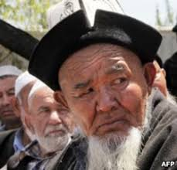
4.turkman 5.qozoq6.qirg’iz
1, 2, 5, 6
1, 2, 3, 4, 5
1,3,4,5
________________________________________________________

10.Qo’qonxonligidayashaganboshqaelatvakillarixatoberilganjavobni toping.
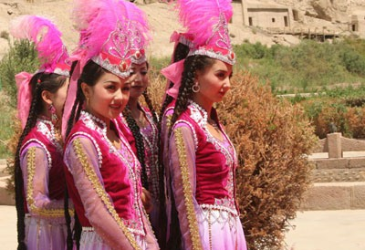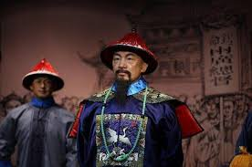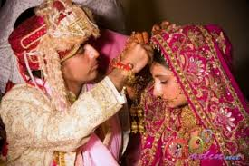
uyg’urlarxitoyliklarhindlar
_______________________________________________________
11. XIX asro’rtalaridauchalaxonlikaholisiningasosiyqisminitashkilqiluvchio’zbeklarshug’ullangansohalarxatoberilganjavobni toping.
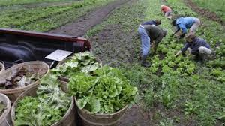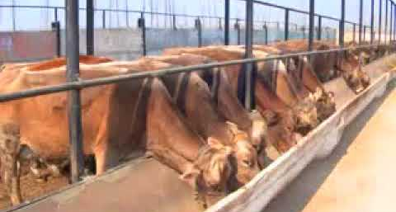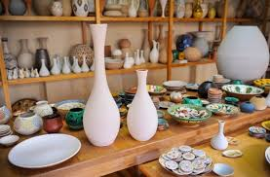
dehqonchilikchorvachilikhunarmandchilik
________________________________________________________
12. UchalaxonliklarninghududibugungikundagiO’zbekistondantashqariqaysidavlatlarnio’zichigaolgan?
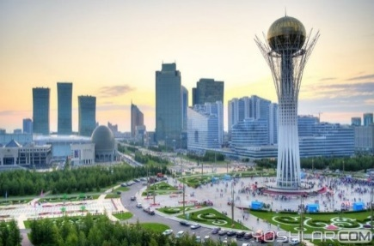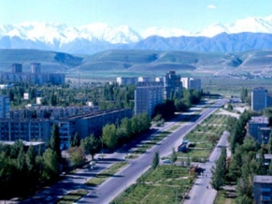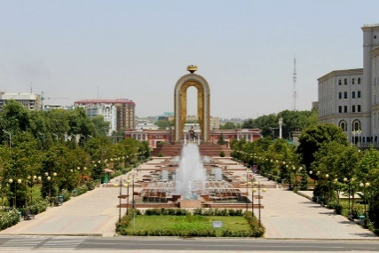
1.Qozog’iston 2.Qirg’iziston3.Tojikiston
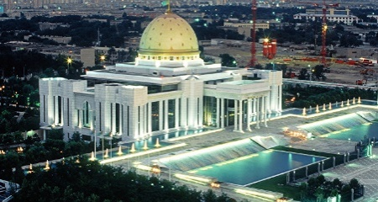
4.Turkmaniston
- 1, 3, 4,
- 1, 2, 3, 5
- 1, 2, 3, 4
________________________________________________________
13. XIX asro’rtalaridauchalaxonlikaholisiasosiyqisminingshug'ullangansohalarixatojavobni toping.
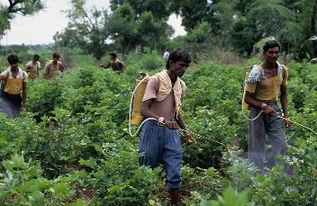
dehqonchilikdorilovchichorvachilik
__________________________________________________________
14. Buxoroamiri Amir Muzaffarhukmronlikyillarini toping.

_______________________________________________________________
15. Buxoroamirligida bosh vazirkimedi?

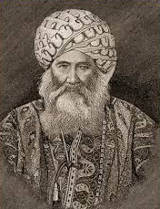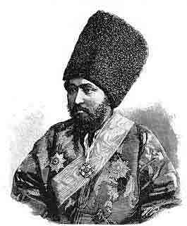
mirzaboshiqo’shbegidodhoh

_______________________________________________________________

